# 3月1日

## 一、安装虚拟机

参考“VMware12安装说明文档.docx”

## 二、在虚拟机上添加Linux操作系统

参考“使用vmware还原linux虚拟机.docx”

## 三、Linux操作系统的基本操作

1. 登录

用户名统一是root（超级用户），密码：123456

Linux操作系统中密码是不显示的。

显示[root@localhost ~]时，表示登录成功。

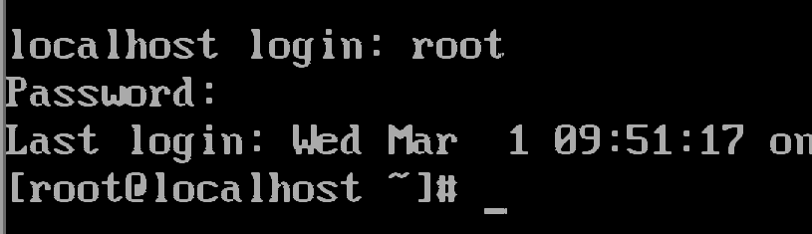

2. 退出系统

命令：logout或exit

注意：在虚拟机中单击鼠标就可以输入命令（失去了鼠标的控制权）

按下ctrl+alt键，可以拿回鼠标的控制权。

3. 重启

（1）reboot

（2）shutdown -r now

4. 关机

（1）halt

（2）shutdown -h now 立即关机

shutdown -h 1 1分钟以后关机

5. 界面切换

文本界面--->图形界面 init 5

图形界面--->文本界面 init 3

# 3月3日

## 一、Linux文件目录结构

/root /home/lili /etc/passwd

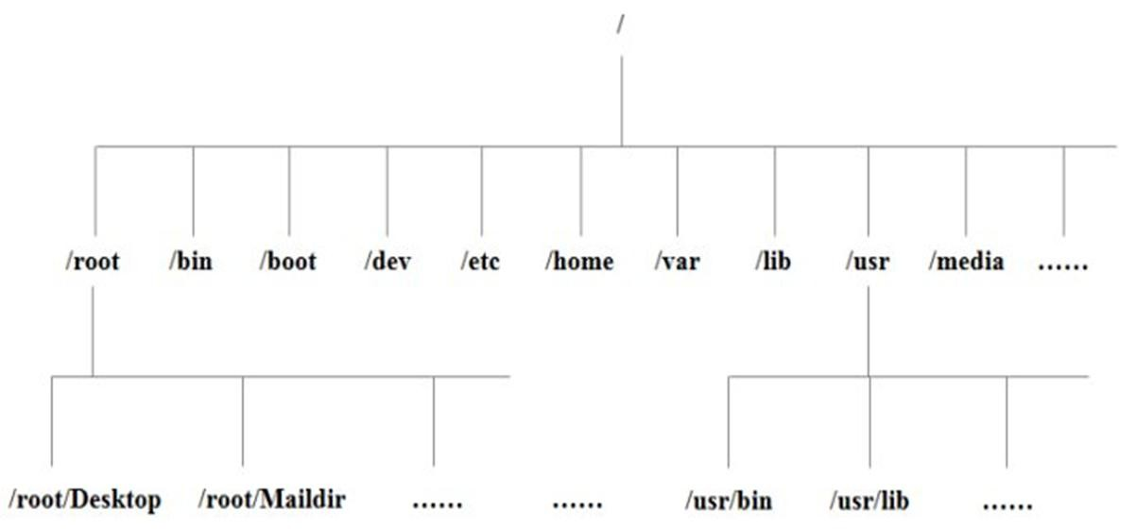

## 二、Linux用户与用户组管理

1. 添加用户（只有root超级用户才有权限创建新用户）

（1）语法：useradd [参数] 用户名(普通用户必须在useradd前加sudo)

（2）例子：useradd xiaohong

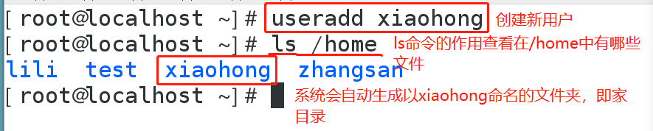

（3） 关于“家目录”说明：

当我们创建一个新用户后，会在/home下自动生成一个以用户名命名的文件夹，我们成这个文件夹为“家目录”。

（4）参数：-d 作用：指定用户的家目录

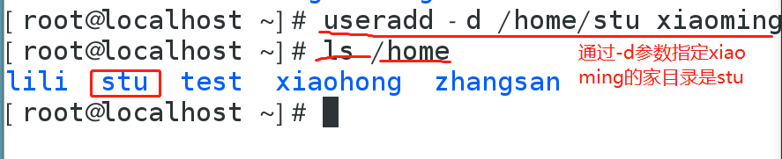

2. 修改（指定）密码

（1）语法：passwd 用户名

（2）例子：passwd xiaohong

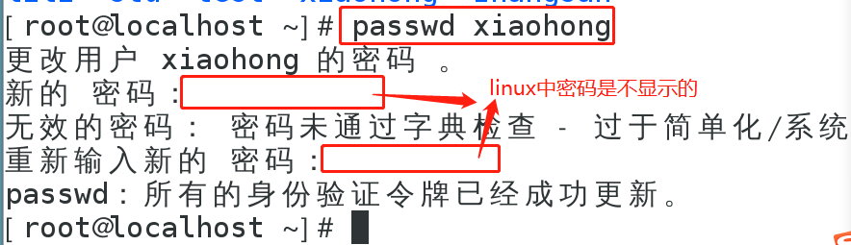

（3）说明：root超级用户可以设置自己的和其他普通用户的密码；普通用户只能设置自己的密码。

3. 切换用户

（1）语法：su - 用户名

（2）例子：su - xiaohong

（3）由root切换到普通用户(不需要密码)

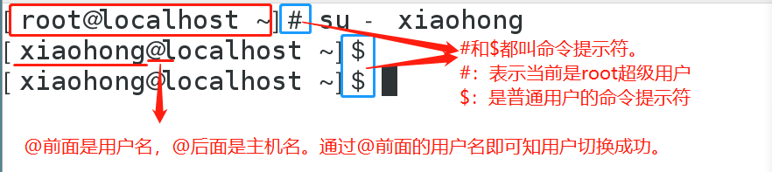

（4）返回原来用户：exit

（5）普通用户切换到普通用户(需要密码)

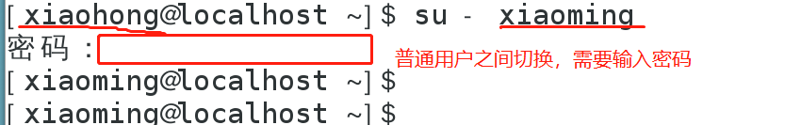

4. 删除用户(只有root用户才有权限删除用户)

（1）语法：userdel [参数] 用户名

（2）例子：userdel xiaohong

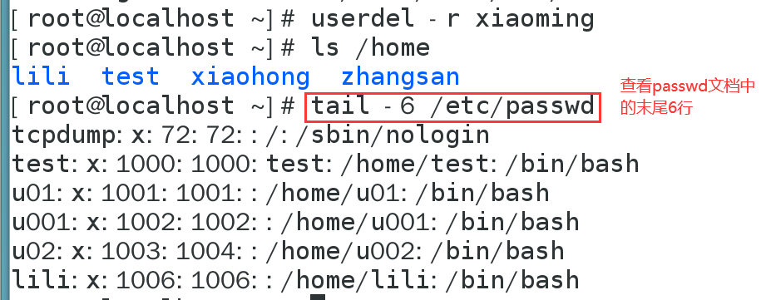

（3）参数：-r 作用：删除用户的同时也删除他的家目录。

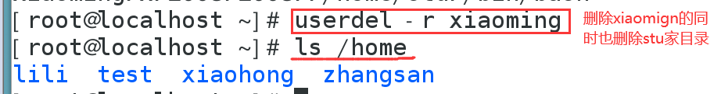

出现该用户被某进程占用，连续按下ctrl+d键两次，再删除。

## 三、作业

1. 创建一个新用户（以自己的姓名为用户名），指定家目录为Student，设置密码为12345678；
2. 切换到该用户；
3. 切换回root用户；
4. 删除该用户，用ls命令和tail命令查看结果。

提交以上4个步骤的命令截图至QQ群作业。

# 3月10日

## 一、复习

1. 创建用户 useradd 用户名

2. 设置密码 passwd 用户名

3. 切换用户 su - 用户名

4. 删除用户 userdel 用户名

## 二、用户组的管理

1. **用户组的概念**
   * 1. Linux 的用户需要至少要属于一个组。
     2. Useradd xm

当创建了用户xm之后，会自动生成一个xm组，xm用户属于xm组；

当创建了xm用户之后，也会自动生成xm家目录，即名为xm的文件夹。

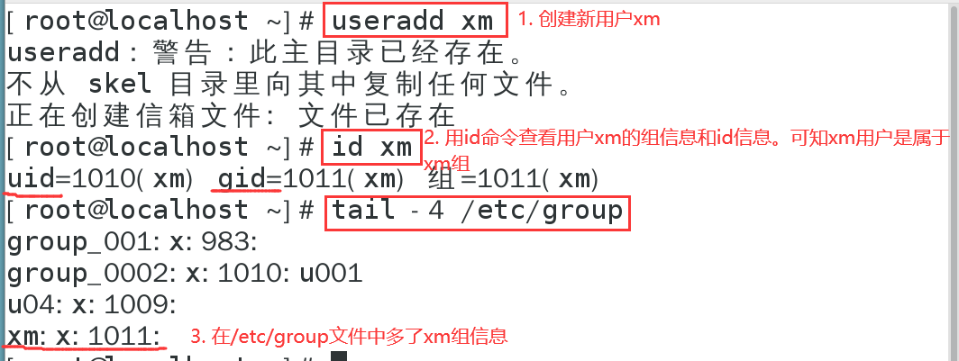

* + 1. 组的创建、修改、删除，都是只有root才能进行的操作（sudo）

1. **用户和用户组相关的文件**

* 用户配置文件，用户信息存放在/etc/passwd文件中
* 组配置文件，用户组信息存放在/etc/group文件中
* 口令配置文件，用户密码和登录信息，存放在/etc/shadow文件中

1. tail /etc/passwd 查看文件中的内容
2. tail /etc/shadow

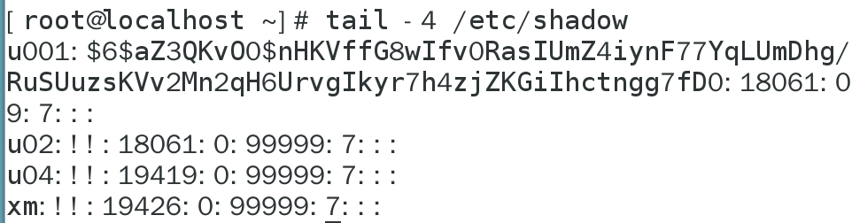

里面的内容是加密的，看不懂

1. tail /etc/group
2. **创建组**
   1. 语法：groupadd [参数] 组名
   2. 如： groupadd student
   3. 参数选项 -r
      1. -r 创建系统用户组，其组ID在201-999之间；
      2. 若不使用-r参数，则创建普通用户组，其组ID在1000-60000之间

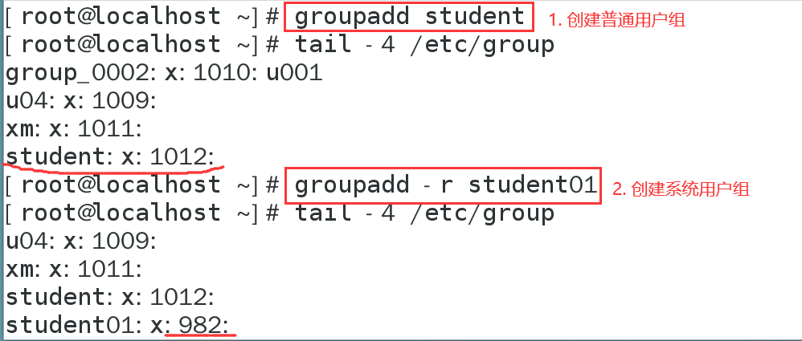

1. **删除用户组**

**（1）语法：groupdel 组名**

**（2）例子：**

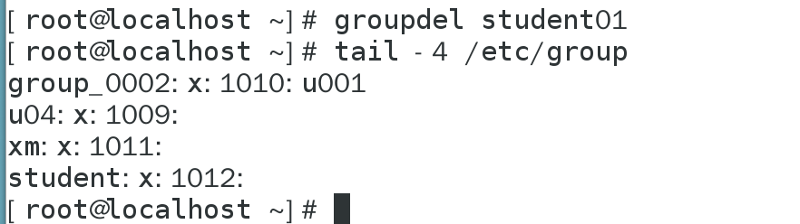

1. **修改组信息：groupmod**

（1）修改组名：groupmod -n 新组名 原来的组名

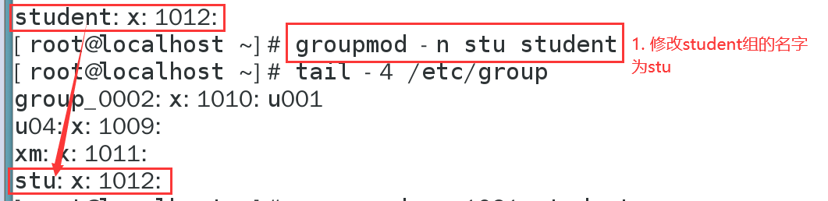

（2）修改组id：groupmod -g 新id号 组名

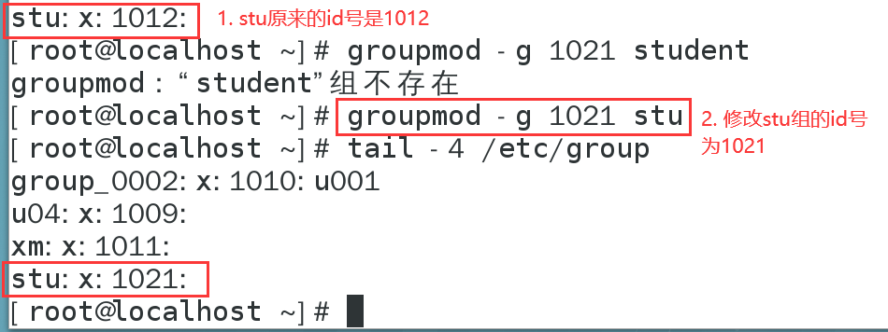

1. **创建用户时，直接指定组（前提是这个组已经存在）**
   1. 语法：useradd -g 组名 用户名
   2. 如：useradd -g stu xh

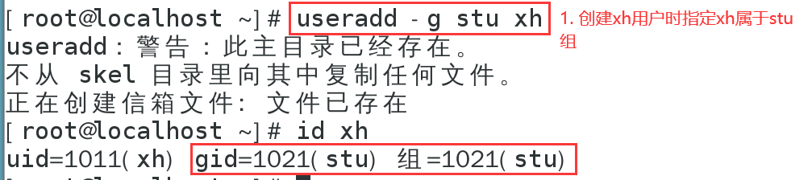

1. **修改用户所在组**
   1. 语法：usermod -g 组名 用户名
   2. 如：usermod -g teacher xh

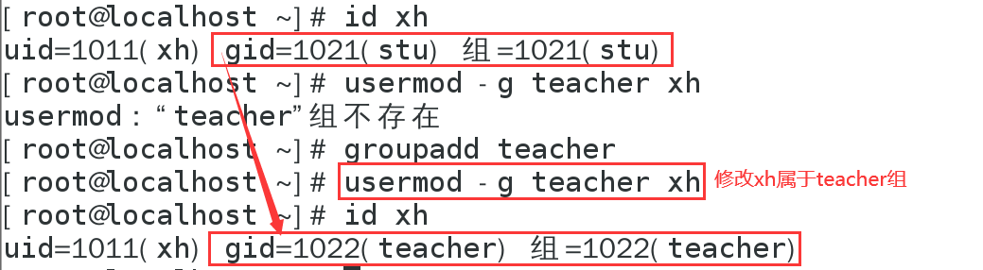

1. **用户组设置：gpasswd 组名**
   1. 为组添加新用户（root、组管理员）
      1. 语法：gpasswd -a 用户名 组名



* 1. 从组中删除用户（root、组管理员）
     1. 语法：gpasswd -d 用户名 组名
     2. 如：

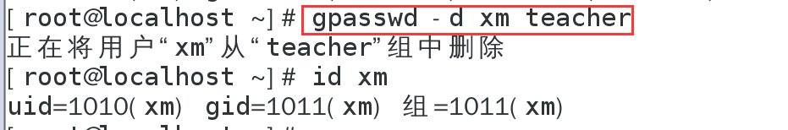

* 1. 为组设置管理员（root）
     1. 语法：gpasswd -A 用户名 组名
     2. 如：gpasswd -A xh teacher //将xh设置为teacher组的管理员

## 三、作业

1.创建一个用户组grouptest;

2.创建一个用户aa，并指定aa用户属于grouptest组；

3.更改组的ID为900，并用tail命令查看；

4.删除用户组grouptest。

# 3月15日

## 一、复习

1. 创建组

groupadd 组名

1. 删除组

groupdel 组名

1. 修改组信息：groupmod 组名

（1）修改组名：groupmod -n 新组名 组名

（2）修改组id号：groupmod -g 新ID号 组名

1. 创建用户时，指定用户所在组：

useradd -g 组名 用户名

1. 修改用户所在组：

usermod -g 组名 用户名 （修改用户所在组）

usermod -l 新用户名 原用户名（修改用户的用户名）

usermod -L 用户名（锁定用户）

usermod -U 用户名（解锁用户）

1. 添加组新成员：gpasswd -a 用户名 组名
2. 删除组成员：gpasswd -d 用户名 组名
3. 设置组管理员：gpasswd -A 用户名 组名

## 二、查看用户和用户组的状态

1. **id命令（查看用户）**
   1. **语法：id [用户名]**
   2. **功能：查看用户的id信息和组id信息**

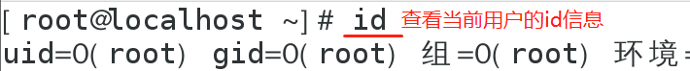



1. **whoami命令**
   1. **语法：whoami [参数]**
   2. **功能：显示当前登录用户的用户名**

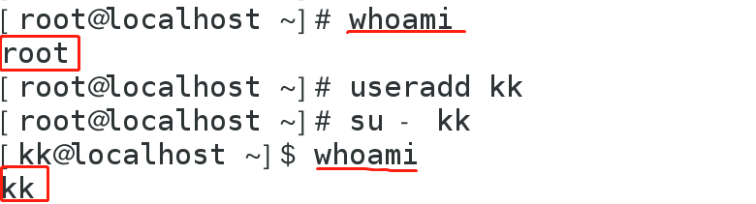

1. **who命令**
   1. **语法：who [参数]**
   2. **功能：显示当前登录系统的用户**

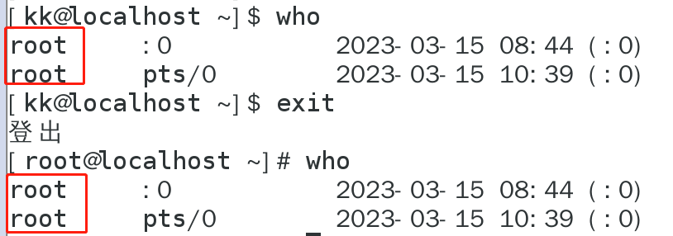

* 1. **参数：-H 显示标题**

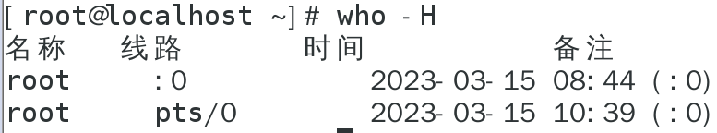

1. **调用前几次常用的命令：按 键。**

## 三、实训

* 1. 新建一个用户Zhang，设置密码为01234567，并将其添加到root组，并查看验证。写出所用的命令。

方法1：

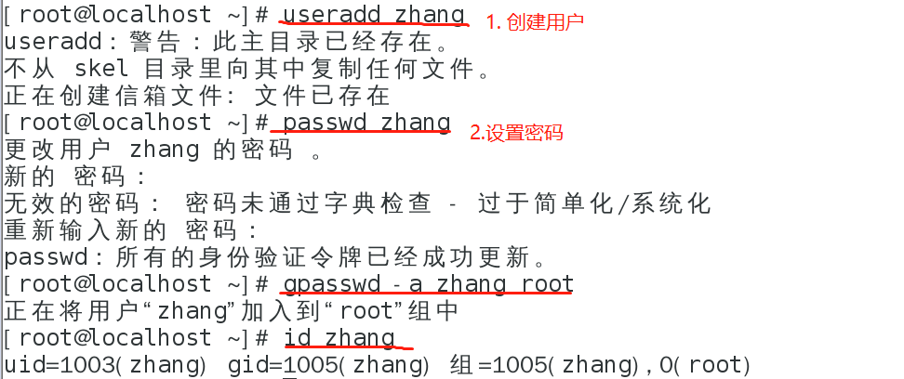

方法2：

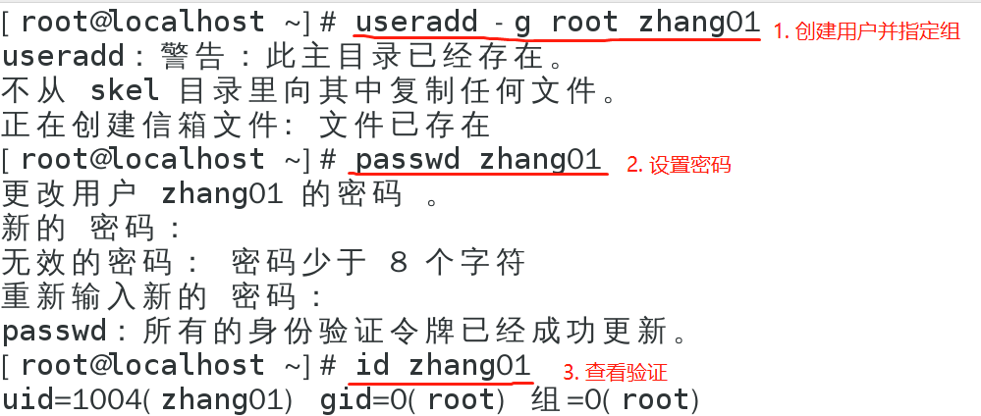

方法3：

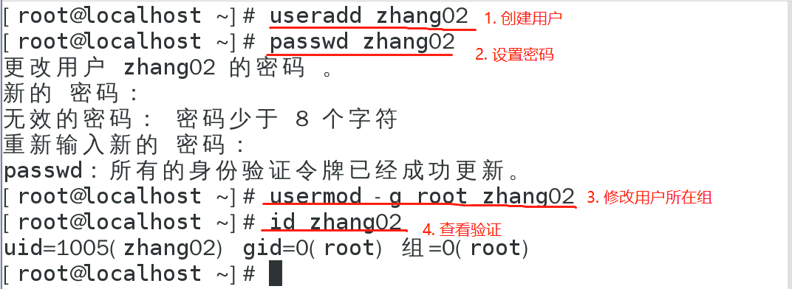

* 1. 假设你是系统管理员，现在需要
     1. 增加一个新的用户账号Li，为新用户设置初始密码(01234567)；

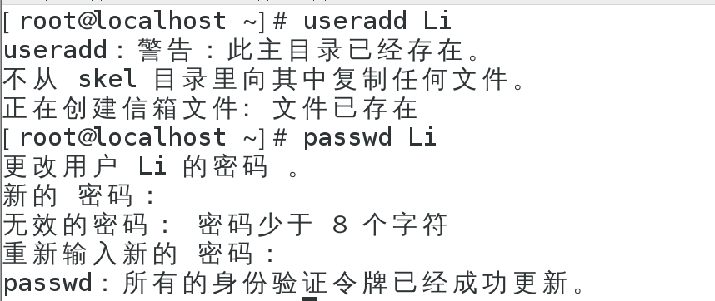

* + 1. 锁定用户账号Lucy，用tail命令查看验证；





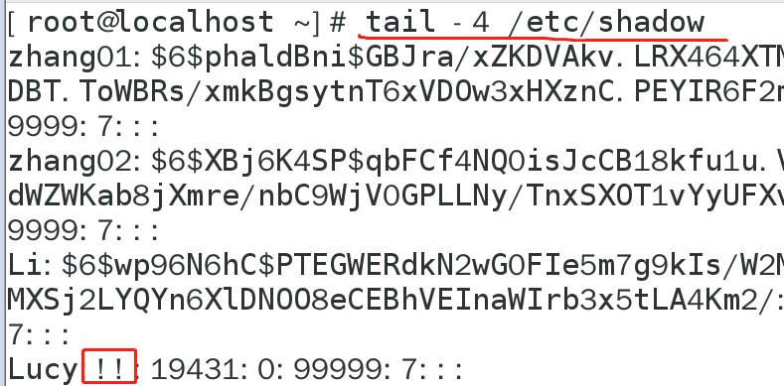

* + 1. 删除用户Cheng，用tail命令查看验证。请写出所有操作命令。

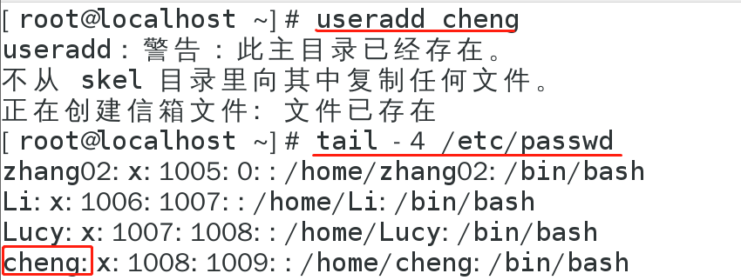

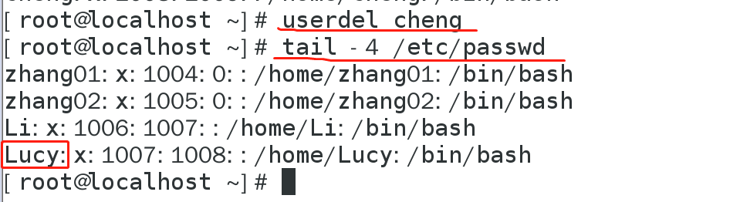

* 1. 创建用户u01，将其添加到group_stu组中；
     1. 设置u01为组管理员；
     2. 通过组管理员的身份，将用户u02也添加到group_stu组中。

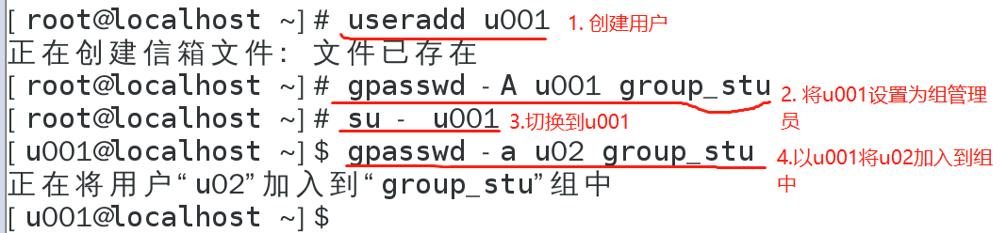

# 3月17日

## 一、创建文件

1. touch命令：创建空文件。类似于windows中的新建文件。

（1）语法：touch 文件名

（2）例子：touch a.txt

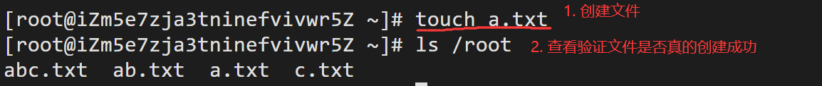

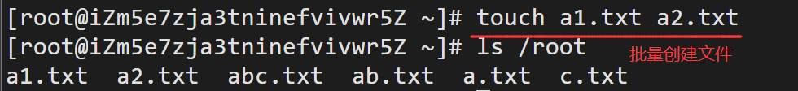

## 2. 编辑文件内容——vi编辑器

（1）进入vi编辑器： vi 文件名(创建并打开文件)

（2）按下“i”键，进入编辑模式。此时在屏幕左下角会出现“--INSERT--”字样。

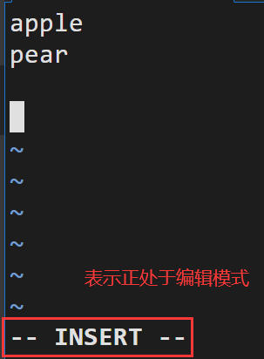

（3）输入内容

（4）按下“ESC”键退出编辑模式。输入“:wq”(write quit)保存并退出编辑器。

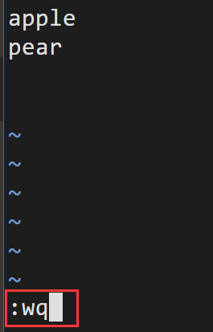

## 二、删除文件

1. rm命令（remove）：删除文件或目录

## （1）语法：rm [参数] 文件名

（2）例子：

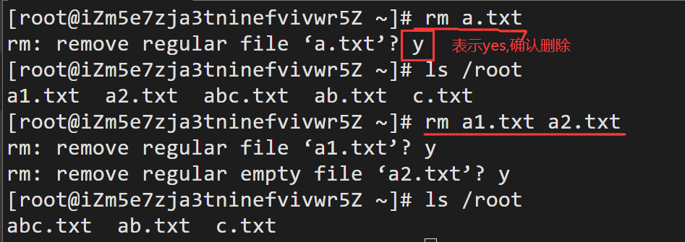

（3）参数：

① -d 参数：删除目录，不管目录是否为空。

② -f参数：表示强制删除，不给出提示信息。

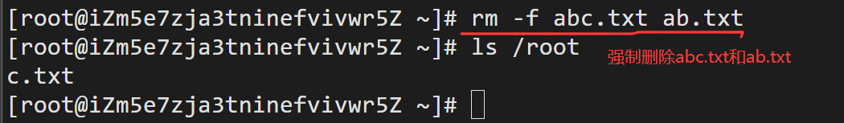

③ -r参数：递归删除指定目录下的所有文件和子目录

④ -i参数：删除文件前逐一询问确认

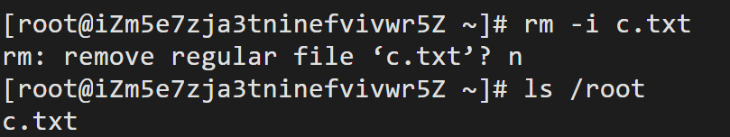

## 三、查看文件内容

1.cat命令

（1）功能：①查看（显示）文件内容；②合并或连接2个文件的内容

（2）语法：cat 文件名1 [文件名2]

（3）例子：

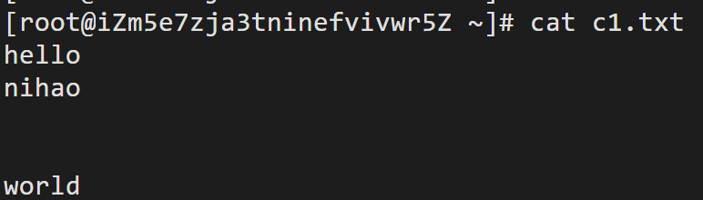

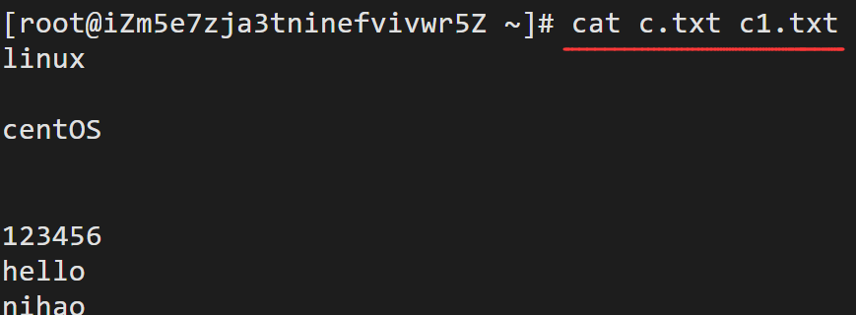

> ： 输出重定向符，会覆盖文件中原来的内容

>> ：附加输出重定向符

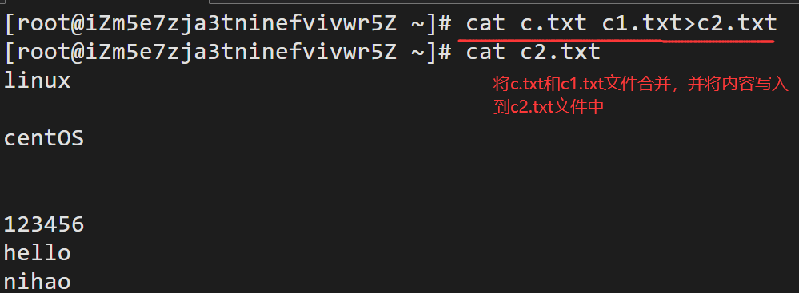

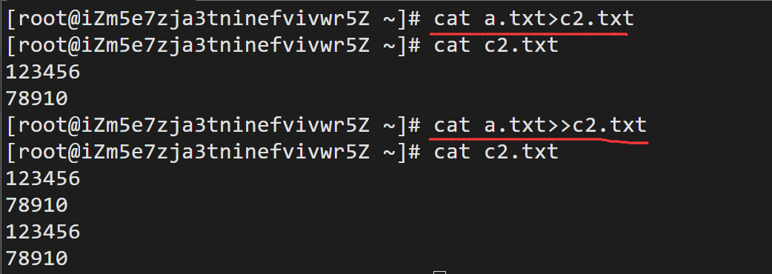

（4）参数：

① -b参数：从1开始，对所有非空行进行编号

② -n参数：从1开始，对所有的输出行进行编号

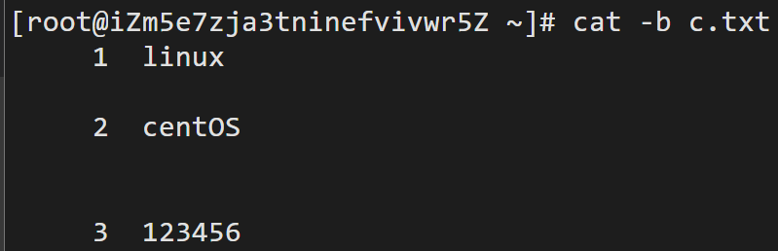

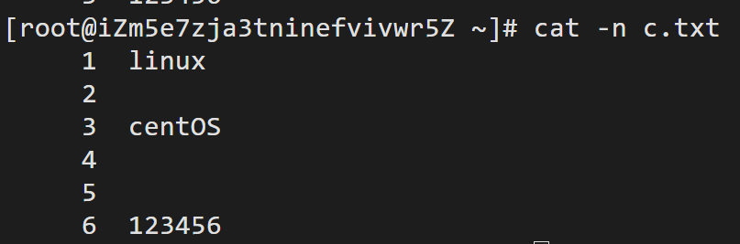

③ -s参数： 当遇到有连续2行以上的空白行，用替换为一行空白行

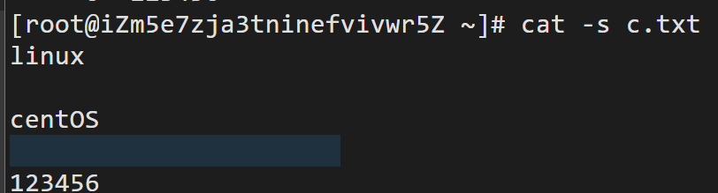

2. more命令

（1）功能：按页显示文件内容

①按enter间，一行一行向下翻

②按空格键，一页一页向下翻

③按B键，显示上一屏的内容

④按Q键，退出more模式

3. less命令：

（1）功能：按页显示文件内容

①按 键，表示向前翻一页

②按 键，表示向后翻一页

③ 其他同上more命令

4. head命令：查看文件开头若干行

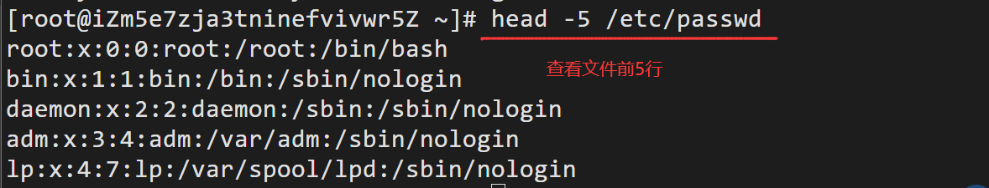

5. tail命令：查看文件末尾若干行

## 四、作业

1. 创建一个空文件，file0.txt；
2. 用vi编辑器创建file1.txt和file2.txt，并分别写入123456789和abcdefgh；
3. 使用cat命令将file1和file2合并，并将合并后的内容写入file0；
4. 使用cat命令显示file0的内容，并且给文件内容按行进行编号。